INSTRUCTIVO PARA LA ESTRUCTURACIÓN Y ENTREGA DE LOS DOCUMENTOS A CONSIGNAR POR EL ASPIRANTE AL DOCTORADO EN ODONTOLOGÍA
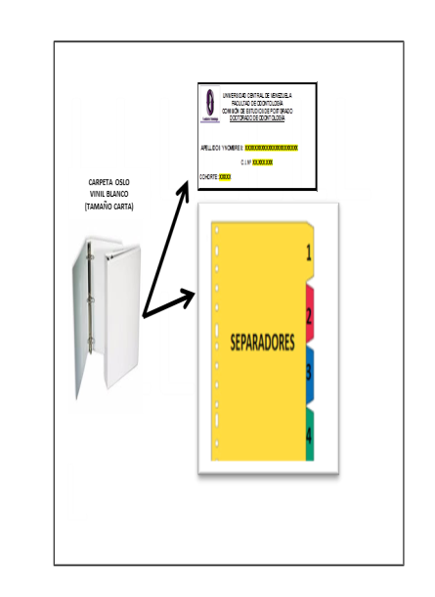

Preparar expediente personal en una carpeta tamaño carta, 3 aros, 1 ½ pulgadas, blanca Oslo, con las instrucciones siguientes:
1.
Identificar el expediente con una etiqueta tal como lo muestra en la siguiente figura, en una hoja tamaño carta sin recortar.
2.

UNIVERSIDAD CENTRAL DE VENEZUELA
FACULTAD DE ODONTOLOGÍA
COMISIÓN DE ESTUDIOS DE POSTGRADO
DOCTORADO DE ODONTOLOGÍA

APELLIDOS Y NOMBRES: XXXXXXXXX

C.I. N° XX.XXX.XXX

COHORTE: AÑO DE INGRESO

FIGURA. N° 1: ETIQUETA
Colocar la identificación del aspirante en el costado de la carpeta tipo Oslo, una etiqueta tal como lo muestra en la siguiente figura.
3.

APELLIDO Y NOMBRE: XXXXXXX
CI.- XXXX
COHORTE: XXXX

FIGURA. N° 2: ETIQUETA
Organizar el expediente en cinco (05) secciones utilizando separadores de color blanco, de acuerdo a la siguiente distribución.
4.

- DATOS RELATIVOS AL ASPIRANTE:

  - Planilla de preinscripción para cursos de postgrado (Formato N° 1), anexando el comprobante de pago realizado en la caja ubicada en planta baja de la Facultad de Odontología UCV, por concepto preinscripción (la cantidad de unidades tributarias son determinadas por la Comisión Estudios de Postgrado).
  - Carta de solicitud de ingreso al Programa Doctorado en Odontología (Formato N° 2).
    - Nombre del anteproyecto (propuesta doctoral).
    - Línea de investigación donde se enmarca el proyecto.
  - Síntesis curricular (incluir foto tipo carnet en la parte superior derecha).
  - Fotocopia ampliada de la cédula de identidad (150%) en una hoja blanca tamaño carta (centrada).
  - Fondo negro del título de odontólogo autenticado por la Universidad que lo expide.
  - Original y fotocopia de la certificación de calificaciones de los estudios de pregrado (odontología).
  - Fotocopia de título de postgrado (en caso de haberse cursado y aprobado).

- CONSTANCIA DE APROBACIÓN DEL IDIOMA INGLÉS INSTRUMENTAL.

- ANTEPROYECTO DE LA TESIS DOCTORAL.

Desarrollar el anteproyecto de investigación en un contenido no mayor a veinticinco (25) cuartillas, siguiendo las normas contempladas en la “Guía de Estilo y Forma del Proyecto de Tesis Doctoral” anexa en la página web de la Facultad de Odontología. Es perentorio ordenar el producto académico siguiendo la estructura indicada a continuación:

  - Título tentativo del tema de investigación.
  - Planteamiento del problema.
  - Objetivo general o propósito de la investigación.
  - Justificación.
  - Marco teórico referencial.
    - Antecedentes de la investigación.
    - Bases teóricas.
  - Referencias (Máximo una cuartilla).

- PROPOSICIÓN DEL TUTOR (A) Y DEL COMITÉ ASESOR INDIVIDUAL (CAI).

  - Carta de solicitud de aprobación del tutor (a) (Formato N° 3).
  - Carta de aceptación del tutor (a) de acuerdo a lo previsto en el artículo 58 del Reglamento de Estudios de Postgrado de la UCV (Formato N° 4).
  - Síntesis curricular del tutor (a) (Formato N° 5).
  - Fotocopia del título de doctor del tutor (a).
  - Carta de solicitud de aprobación del CAI (Formato N° 6).
  - Carta de aceptación de cada miembro del CAI propuesto (a) que cumpla con los mismo requisitos exigidos al tutor según lo previsto en el artículo 58 del Reglamento de Estudios de Postgrado de la UCV (Formato N° 7).
  - Síntesis curricular de cada miembro del CAI (Formato N° 5).
  - Fotocopia del título de doctor (a) de cada miembro del CAI.

- PLAN DE ESTUDIO INDIVIDUALIZADO

- Consignar la Planilla de autoevaluación de credenciales y solicitud de créditos susceptibles a ser reconocidos con los soportes respectivos en original y fotocopia (Formato N° 8).

    - Pasantías reconocidas.
    - Artículos científicos publicados.
    - Libros publicados.
    - Capítulos de libros.
    - Monografías publicadas.
    - Manuales publicados.
    - Función docente por años de antigüedad.
    - Asignaturas teóricas.
    - Actividades prácticas de campo.
    - Conferencias dictadas.
    - Asignaturas-Seminarios.
    - Cursos no conducentes a títulos académicos, afines a la línea de investigación (Ampliación, Actualización y Perfeccionamiento Profesional).

- Consignar la planilla Plan de Estudio Individual a ser aprobado por el CAI, sin escribir (Formato N° 9).

